CENTRO UNIVERSITÁRIO

CIÊNCIA DA COMPUTAÇÃO/ANÁLISE E DESENVOLVIMENTO DE SISTEMAS

PROGRAMAÇÃO DE COMPUTADORES

Projeto Registro de Notas

Eduardo Felipe Braga Silva

Hugo Trindade Mendes Cortiz

Matheus Yoshimitsu

Henrique Gobetti Guedes

(RGM-43733514)

(RGM-)

(RGM-)

(RGM-)

(RGM-)

Mogi das Cruzes, Abril de 2025

# RESUMO

Este projeto visa a criação de um sistema feito em linguagem C que cumpra a proposta de calcular e registrar a média e notas necessárias para obtê-las em um banco de dados, conforme o que foi pedido pela cliente Coordenadora da instituição fictícia Crás Bubas, Menata

**Alunos:**

Eduardo Felipe Braga Silva.

Matheus Yoshimitsu Minao

Henrique Gobetti Guedes

Hugo Trindade Mendes Cortiz

**Orientador:**

Renata, Prof.

Centro Universitário

**Palavras-chave:** Abnt, Banco de dados, Linguagem C, Sistema

**Área do conhecimento:** Programação de computadores

# ABSTRACT

This project aims to create a system using the C programing language in such a way to fufill the request of claculating and registering the sum and grades necessary to acess through a database, as requested by the coordenator of a ficticious institution called Crás Bubas, Renata.

**Keywords:** *C language, Grade registering, System, Database*

# SUMÁRIO

Sumário

RESUMO 2

ABSTRACT 2

SUMÁRIO 3

INTRODUÇÃO 4

PROPOSTA DE NEGÓCIO 4

APLICAÇÃO DE FUNÇÕES E RECURSOS 4

EMPRESA TECHED 5

CONCLUSÃO 5

REFERÊNCIAS 7

# INTRODUÇÃO

Neste projeto, nossa empresa (insira nome aqui), foi encarregada de entrevistar Menata coordenadora de uma prestigiosa instituição de nome “Crás Bubas”, nesta entrevista foram estabelecidos o pedido geral do cliente e estipulado prazos para a entrega de devolutivas relacionadas ao projeto.

# PROPOSTA DE NEGÓCIO

Um programa feito na linguagem de programação C/C++ onde os dados de até 100 alunos serão possíveis de serem registrados, juntamente a suas notas A1 e A2, com essas duas variáveis será feita uma somatória que seria equivalente a média do aluno, caso a média não ultrapasse 5, será requisitada a nota AF (prova de recuperação de nota) do respectivo aluno, de modo a substituir a menor nota, caso então o somatório das notas(média) ultrapasse o valor 5, o aluno deve ser considerado Aprovado, caso contrário, Reprovado.

Estes dados devem ser armazenados em um banco de dados encontrado dentro do próprio programa, deve haver então um mecanismo que possibilite a visualização destes valores de modo organizado e tabelado.

O programa deve ter como plataforma base computadores com o sistema operacional Windows.

# APLICAÇÃO DE FUNÇÕES E RECURSOS

Fluxo de janelas:

(Fotos de cada “janela” do programa, menu 1, tabelas, atribuição de notas)

Ao analisarmos a proposta podemos estipular a necessidade da criação das seguintes **Variáveis**:

* INT ()
* STRING ()
* CONST ()
* VECTOR []

**Funções**:

* INT ()
* STRING ()
* CONST ()
* VECTOR []

# EMPRESA TECHED

Nossa empresa busca elaborar soluções tecnológicas para empresas do meio educativo, seja pela elaboração de programas complexos de calculo de notas e armazenamento, como estruturação de banco de dados.

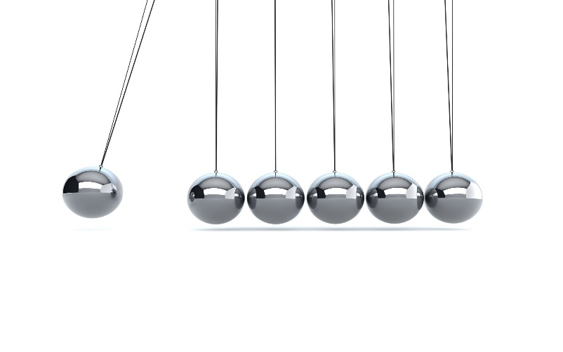

# CONCLUSÃO

Neste projeto foi possível cumprir no prazo estipulado todas as demandas feitas pela cliente, além da adição de atributos visuais avançados que tornam o programa mais amigável ao usuário, permitindo o fácil uso.

# 

# 

# REFERÊNCIAS

* **Normas ABNT para apresentação de trabalhos científicos.** Wikimedia. Disponível em: <[http://pt.wikipedia.org/wiki/Normas_ABNT_para_apresentação_de_trabalhos_científicos](http://en.wikipedia.org/wiki/Normas_ABNT_para_apresenta)>. Acesso em 04 de abr. de 2012.
* **Regras e Normas da ABNT 2012 para formatação de trabalhos acadêmicos.** Trabalhos ABNT. Disponível em: <[http://www.trabalhosabnt.com/regras-normas-abnt-formatacao](http://www.google.com/url?q=http%3A%2F%2Fwww.trabalhosabnt.com%2Fregras-normas-abnt-formatacao&sa=D&sntz=1&usg=AFQjCNEqQGM5NemsgSMwX2e0GqDiC9BbDA)>. Acesso em 04 de abr. de 2012.
* **Trabalhos acadêmicos: Normas da ABNT.** Firb. Disponível em: <<http://www.firb.br/abntmonograf.htm>>. Acesso em 04 de abr. de 2012.